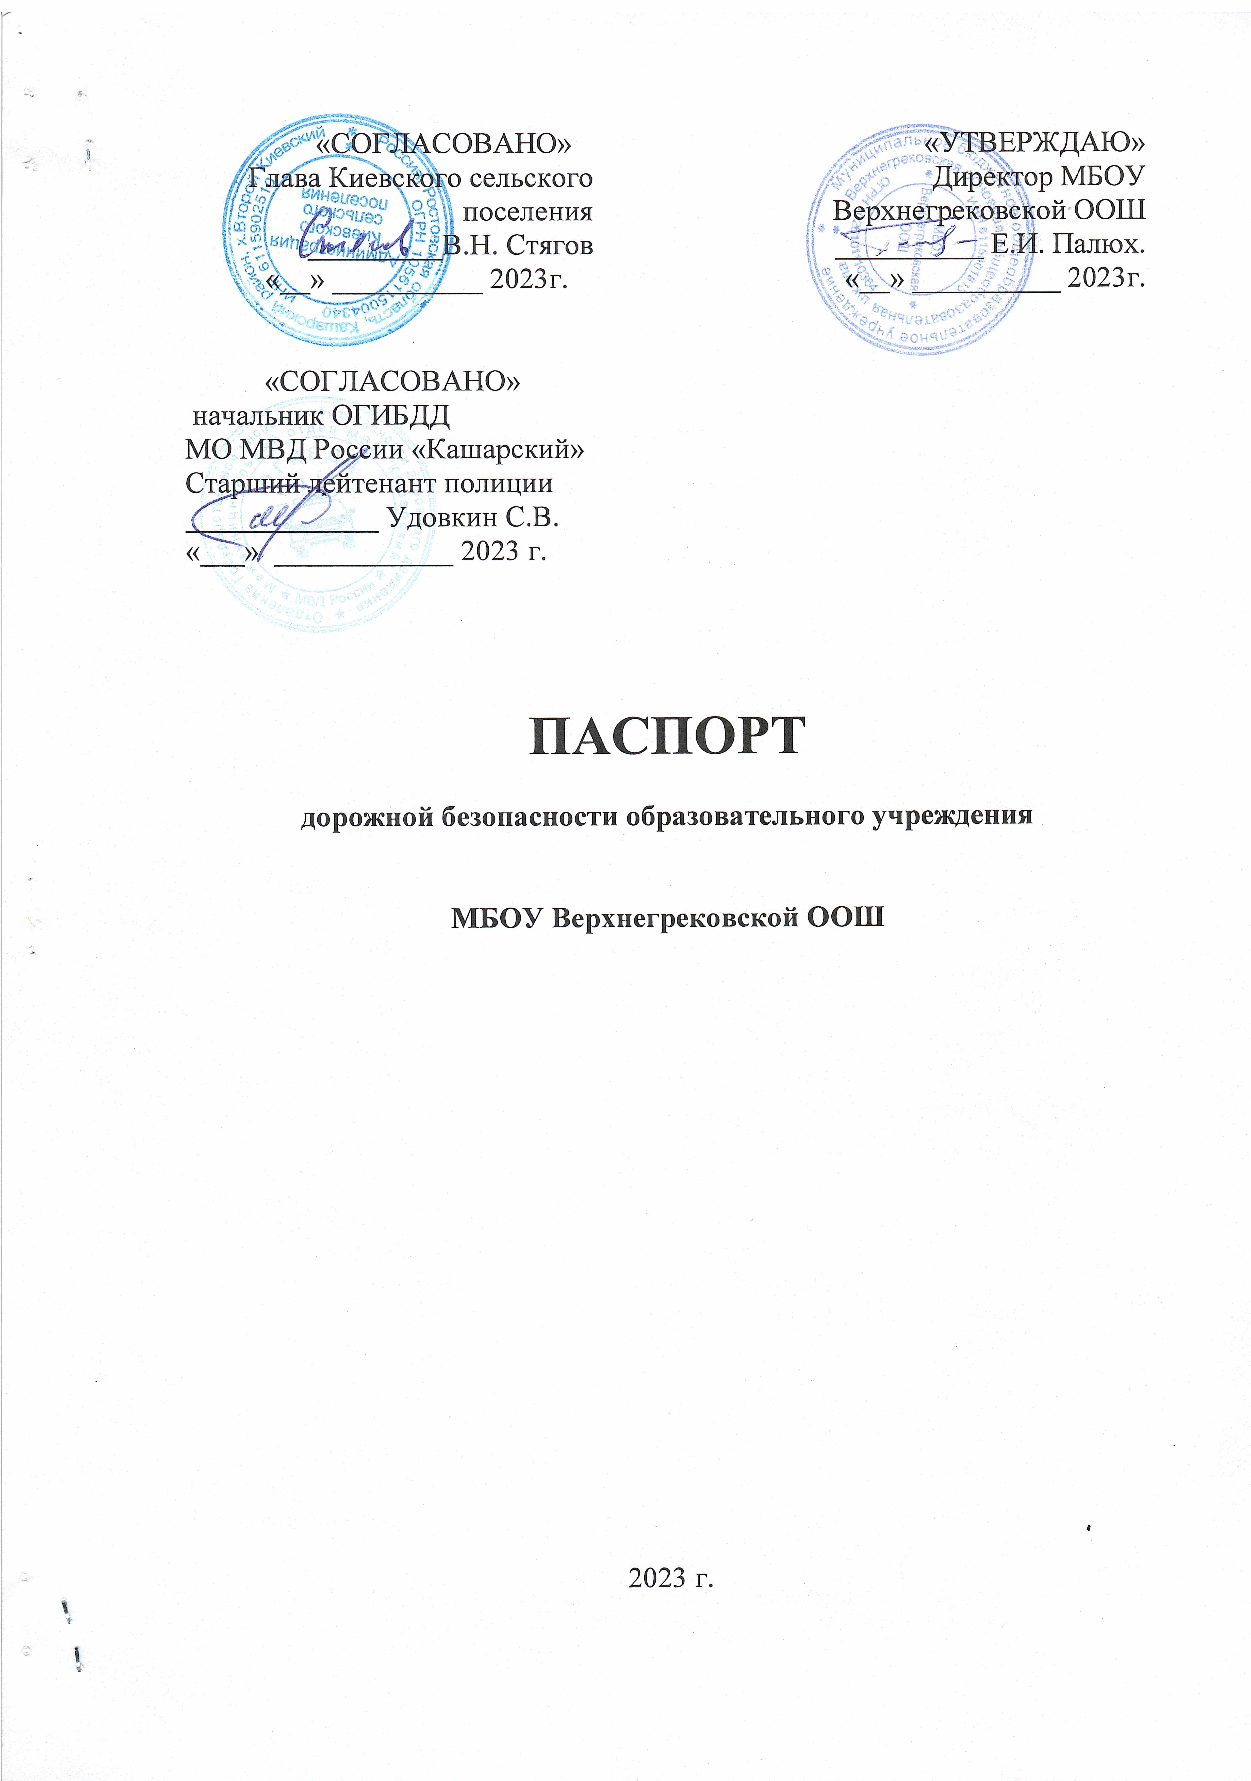

Общие сведения

Муниципальное бюджетное общеобразовательное учреждение
Верхнегрековская основная общеобразовательная школа

Тип ОУ общеобразовательная
Юридический адрес ОУ: 346216 Россия, Ростовская область,Кашарский район, с. Верхнегреково ул. Школьная 1.
Фактический адрес ОУ: 346216 Россия, Ростовская область,Кашарский район, с. Верхнегреково ул. Школьная 1.
Руководители ОУ:
Директор Палюх Евгений Иванович 8(86388) 39-5-27

Заместитель директора
по учебной работе Стецурина Анна Васильевна 39-5-27
(
Заместитель директора
по воспитательной работе Чирская Марина Вячеславовна 39-5-27

Ответственные работники
муниципального органа
образования специалист Кашарского ОО Беркова Елена Викторовна 21-4-95
Ответственные от
Госавтоинспекции
1. инспектор по пропаганде БДД ОГИБДД МО МВД России «Кашарский» лейтенант полиции Веденеева Ирина Александровна 8-928-174-70-25

Ответственные работники
за мероприятия по профилактике
детского травматизма Заместитель директора
по воспитательной работе Чирская Марина Вячеславовна 39-5-27

Руководитель или ответственный
работник дорожно-эксплуатационной
организации, осуществляющей
содержание УДС∗ ГУП РО « Кашарское ДРСУ» Шуба В.В.

Руководитель или ответственный
работник дорожно-эксплуатационной
организации, осуществляющей
содержание ТСОДД* ГУП РО « Кашарское ДРСУ» Шуба В.В.

Количество учащихся 18
Наличие уголка по БДД Коридор 1 этаж
Наличие класса по БДД имеется, оборудован собственными силами
Планируется приобретение в 2023 г.
)
Наличие автогородка (площадки) по БДД имеется, оборудован собственными силами
Планируется приобретение в 2023 г.

Наличие автобуса в ОУ Автобус ПАЗ 32053 - 70
Гос. Номер К954АТ761 Владелец автобуса МБОУ Верхнегрековская ООШ
Время занятий в ОУ:
1-ая смена: 8:30 – 15:00
Телефоны оперативных служб:
Служба реагирования ЧС 051
Пожарная служба 01
Полиция 02
Скорая помощь 03

Содержание
- План-схемы ОУ.
- район расположения ОУ, пути движения транспортных средств и детей (учеников, обучающихся)
- маршруты движения организованных групп детей от ОУ к стадиону, парку или к спортивно-оздоровительному комплексу;
- пути движения транспортных средств к местам разгрузки/погрузки и рекомендуемых безопасных путей передвижения детей по территории образовательного учреждения.

- Информация об обеспечении безопасности перевозок детей специальным транспортным средством (автобусом).
  - общие сведения;
  - маршрут движения автобуса до ОУ;
  - безопасное расположение остановки автобуса ОУ.

III. Приложения:

Рекомендации к составлению план-схемы района расположения ОУ

1. Район расположения образовательного учреждения определяется группой жилых домов, зданий и улично-дорожной сетью с учетом остановок общественного транспорта (выходов из станций метро), центром которого является непосредственно образовательное учреждение;
2. Территория, указанная в схеме, включает в себя:
- образовательное учреждение;
- стадион вне территории ОУ, на котором могут проводиться занятия по физической культуре (при наличии);
- парк, в котором преподавателями проводятся занятия на открытом воздухе (при наличии);
- спортивно-оздоровительный комплекс (при наличии);
- жилые дома, в которых проживает большая часть детей (учеников) данного образовательного учреждения;
- автомобильные дороги и тротуары;
3. На схеме обозначено:
- расположение жилых домов, зданий и сооружений;
- сеть автомобильных дорог;
- пути движения транспортных средств;
- пути движения детей (учеников) в/из образовательного учреждения;
- опасные участки (места несанкционированных переходов на подходах к образовательному учреждению, места концентрации ДТП с участием детей-пешеходов);
- уличные (наземные – регулируемые / нерегулируемые) и внеуличные (надземные и подземные) пешеходные переходы;
- названия улиц и нумерация домов.

Схема необходима для общего представления о районе расположения ОУ. Для изучения безопасности движения детей на схеме обозначены наиболее частые пути движения учеников от дома (от отдаленных остановок маршрутных транспортных средств) к ОУ и обратно.
При исследовании маршрутов движения детей необходимо уделить особое внимание опасным зонам, где часто дети (ученики, обучающиеся) пересекают проезжую часть не по пешеходному переходу.

Рекомендации к составлению схемы организации дорожного движения в непосредственной близости от образовательного учреждения

  - Схема организации дорожного движения ограничена автомобильными дорогами, находящимися в непосредственной близости от образовательного учреждения;
  - На схеме обозначено:
- здание ОУ с указанием территории, принадлежащей непосредственно ОУ (при наличии указать ограждение территории);
- автомобильные дороги и тротуары;
- уличные (наземные – регулируемые / нерегулируемые) и внеуличные (надземные и подземные) пешеходные переходы на подходах к ОУ;
- дислокация существующих дорожных знаков и дорожной разметки;
- другие технические средства организации дорожного движения;
- направление движения транспортных средств по проезжей части;
- направление безопасного маршрута движения детей (учеников, обучающихся);
3. На схеме указано расположение остановок маршрутных транспортных средств и безопасные маршруты движения детей (учеников) от остановочного пункта к ОУ и обратно;
4. При наличии стоянки (парковочных мест) около ОУ, указывается место расположение и безопасные маршруты движения детей (учеников) от парковочных мест к ОУ и обратно.
К схеме (в случае необходимости) должен быть приложен план мероприятий по приведению существующей организации дорожного движения к организации движения, соответствующей нормативным техническим документам, действующим в области дорожного движения, по окончании реализации которого готовится новая схема.

Рекомендации к составлению схемы маршрутов движения организованных групп детей от ОУ к стадиону, парку или
к спортивно-оздоровительному комплексу

На схеме района расположения ОУ указываются безопасные маршруты движения детей от ОУ к стадиону, парку или спортивно-оздоровительному комплексу и обратно.
Данные схемы должны использоваться преподавательским составом при организации движения групп детей к местам проведения занятий вне территории ОУ.

Рекомендации к составлению схемы пути движения транспортных средств к местам разгрузки/погрузки

На схеме указывается примерная траектория движения транспортного средства на территории ОУ, в том числе место погрузки/разгрузки, а также безопасный маршрут движения детей во время погрузочно-разгрузочных работ.
В целях обеспечения безопасного движения детей по территории ОУ необходимо исключить пересечение пути движения детей и пути движения транспортных средств.

II. Информация об обеспечении безопасности перевозок детей специальным транспортным средством (автобусом).

(при наличии автобуса)
Общие сведения

Марка ПАЗ
Модель 32053 - 70
Государственный регистрационный знак К954АТ761
Год выпуска 2020 Количество мест в автобусе 24
Соответствие конструкции требованиям, предъявляемым к школьным автобусам специальная сборка с конструкционными особенностями организации подвоза детей, в том числе система ГЛОНАС
________________________________________________________________

1. Сведения о водителе автобуса

Фамилия, имя, отчество | Принят на работу | Стаж в кате-гории D | Дата пред- стоящего мед. осмотра | Период проведения стажировки | Повыше-ние ква- лификации | Допущен- ные нару- шения ПДД
Лознев Юрий Николаевич | 09.11. 2021. | 3- лет  61 31 176344 | Ноябрь 2023г. |  | 2022г. | нет

2. Организационно-техническое обеспечение

- Лицо, ответственное, за обеспечение безопасности дорожного движения: Палюх Евгений Иванович
Назначено- 01 сентября 2023г.
Прошло аттестацию -10 октября 2023 г.

2) Организация проведения предрейсового медицинского осмотра водителя:
осуществляет Ситников Виктор Николаевич

на основании договора между МБОУ Верхнегрековская ООШ и МБУЗ ЦРБ Кашарского района.

3) Организация проведения предрейсового технического осмотра транспортного средства:
осуществляет Палюх Евгений Иванович

на основании диплома о профессиональной переподготовке № 612405625942
выданного 22. 03. 2022 года Донским строительным колледжем
- Дата очередного технического осмотра 26.05.2022
- г.

5) Место стоянки автобуса в нерабочее время – двор МБОУ Верхнегрековской ООШ
меры, исключающие несанкционированное использование: система ГЛОНАС, стоянка находится под видеонаблюдением, фиксируется время выезда и возвращения на стоянку.

 Дорожно-эксплуатационные организации, осуществляющие содержание УДС, несут ответственность в соответствии с законодательством Российской Федерации (Федеральный закон «О безопасности дорожного движения» №196-ФЗ, КоАП, Гражданский кодекс).

